คณะกรรมการตรวจสอบและติดตามการบริหารงานตำรวจ
สถานีตำรวจภูธรพลูตาหลวง

ข้อมูล ณ วันที่ 20 มีนาคม 2568
กรรมการโดยตำแหน่ง
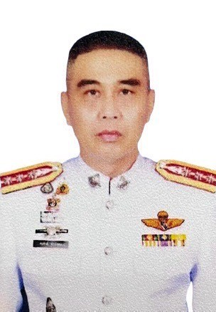
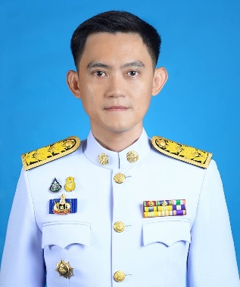
2. ชื่อ นายอนุศักดิ์ พิริยอมร
ตำแหน่ง นายอำเภอสัตหีบ
1. ชื่อ พ.ต.อ.ต่อศักดิ์ สารีรัตน์
ตำแหน่ง ผกก.สภ.พลูตาหลวง

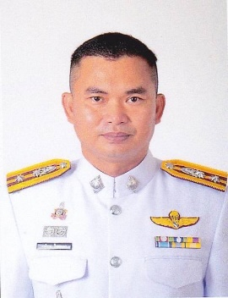
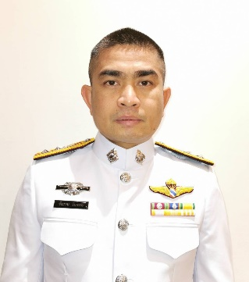
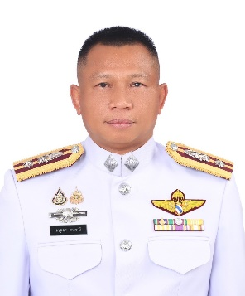
3. ชื่อ พ.ต.ท.จารุเดช แดงชาติ
ตำแหน่ง รอง ผกก.ป.สภ.พลูตาหลวง

5. ชื่อ พ.ต.ท.ชาติชาย ไชยบุบผา
ตำแหน่งรอง ผกก.(สอบสวน) สภ.พลูตาหลวง
4. ชื่อ พ.ต.ท.ชัยมงคล จันทพรม
ตำแหน่ง รอง ผกก.สส.สภ.พลูตาหลวง
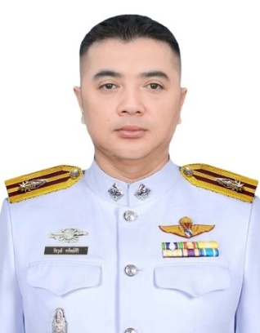

๖. ชื่อ พ.ต.ท.รัชวุฒิ ทรัพย์ศิริ
ตำแหน่ง สว.(สอบสวน) สภ.พลูตาหลวง
ที่มา : ลำดับที่ 1 - 2 โดยตำแหน่ง
: ลำดับที่ 3 - 6 ผกก.สภ. แต่งตั้งฯ
* เลขานุการ และผู้ช่วยเลขาฯ
กรรมการจากการเลือก
คณะกรรมการตรวจสอบและติดตามการบริหารงานตำรวจ
สถานีตำรวจภูธรพลูตาหลวง

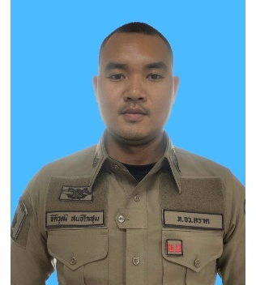

ชื่อ ส.ต.ท.ธิติวุฒิ สนธิโกสุม
ตำแหน่ง ผบ.หมู่(ป.) สภ.พลูตาหลวง
(ข้าราชการตำรวจชั้นประทวน)

ที่มา : ตำรวจชั้นประทวนเลือกกันเอง ในสังกัด

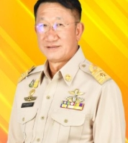
ชื่อ นายณรงค์ บุญบรรเจิดศรี
ตำแหน่ง นายกเทศมนตรีเมืองสัตหีบ
(นายกเทศมนตรี)

ที่มา : นายกเทศมนตรีเลือกกันเอง

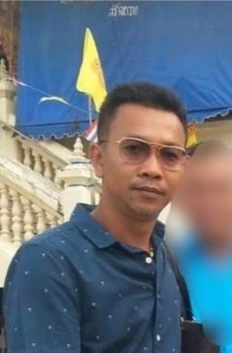

ชื่อ นายชาญชัย นิจสินธุ์
ตำแหน่ง กำนันตำบลสัตหีบ
(กำนัน)

ที่มา : กำนันเลือกกันเอง

ชื่อ นาย อมตะ ใคร่ครวญ
ตำแหน่ง นายก อบต.พลูตาหลวง

ที่มา : มี อบต. ๑ แห่ง โดยตำแหน่ง
คณะกรรมการตรวจสอบและติดตามการบริหารงานตำรวจ
สถานีตำรวจภูธรพลูตาหลวง

กรรมการจากการเลือก
(ประชาชน)

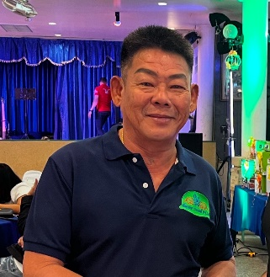
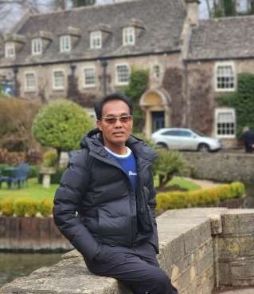

ชื่อ นายทรงพล อ่อนมิ่ง
ตำแหน่ง กรรมการ กต.ตร.สภ.พลูตาหลวง
อาชีพ ธุรกิจส่วนตัว
ชื่อ นายธวัชชัย บุญส่ง
ตำแหน่ง กรรมการ กต.ตร.สภ.พลูตาหลวง
อาชีพ ธุรกิจส่วนตัว

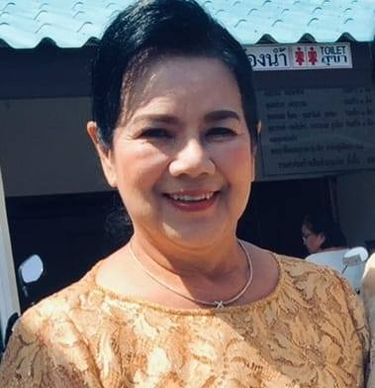
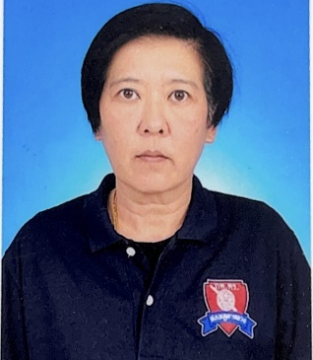

ชื่อ นางสาว นริศรา จั่วแจ่มใส
ตำแหน่ง กรรมการ กต.ตร.สภ.พลูตาหลวง
อาชีพ ธุรกิจส่วนตัว
ชื่อ นางสุพัตรา เผือกประพันธ์
ตำแหน่ง กรรมการ กต.ตร.สภ.พลูตาหลวง
อาชีพ ธุรกิจส่วนตัว

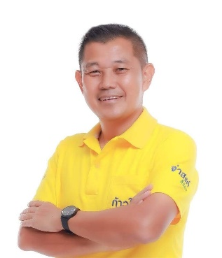
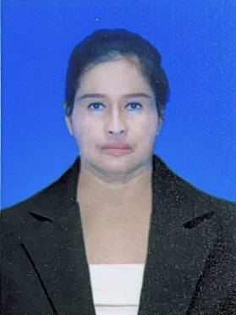

ชื่อ จ่าเอก สมประสงค์ วังแก้วหิรัญ
ตำแหน่ง กรรมการ กต.ตร.สภ.พลูตาหลวง
อาชีพ ธุรกิจส่วนตัว
ชื่อ นาง สุธารัตน์ สนามชัย
ตำแหน่ง กรรมการ กต.ตร.สภ.พลูตาหลวง
อาชีพ ธุรกิจส่วนตัว
หมายเหตุ ที่มา : ตำรวจในสังกัดเลือก

กรรมการจากการเลือก
(ประชาชน/ข้าราชการ)
คณะกรรมการตรวจสอบและติดตามการบริหารงานตำรวจ
สถานีตำรวจภูธรพลูตาหลวง

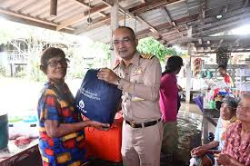
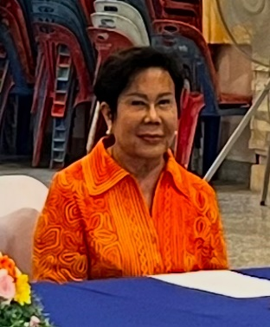

ชื่อ นาวาเอก อำนาจ บุญสินอุดม
ตำแหน่ง กรรมการ กต.ตร.สภ.พลูตาหลวง
อาชีพ ข้าราชการทหาร
ชื่อ นางพิมลพร คดีธรรม
ตำแหน่ง กรรมการ กต.ตร.สภ.พลูตาหลวง
อาชีพ ข้าราชการ

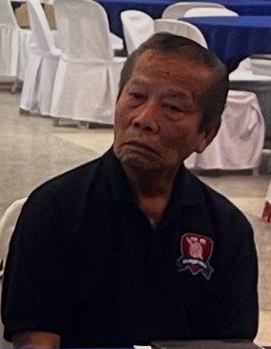
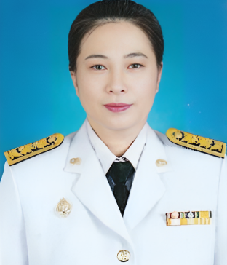

ชื่อ นางนฤมล อินทพงษ์
ตำแหน่ง กรรมการ กต.ตร.สภ.พลูตาหลวง
อาชีพ ข้าราชการครู
ชื่อ นายสรวิชญ์ หนองแสง
ตำแหน่ง กรรมการ กต.ตร.สภ.พลูตาหลวง
อาชีพ ข้าราชการ

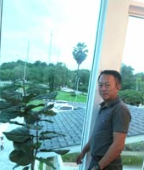

ชื่อ นายอุดมพล เจริญพร
ตำแหน่ง กรรมการ กต.ตร.สภ.พลูตาหลวง
อาชีพ ธุรกิจส่วนตัว

หมายเหตุ ที่มา : กรรมการโดยตำแหน่ง คัดเลือก

